

Распевки
для подготовительной группы

«МЫШКА»
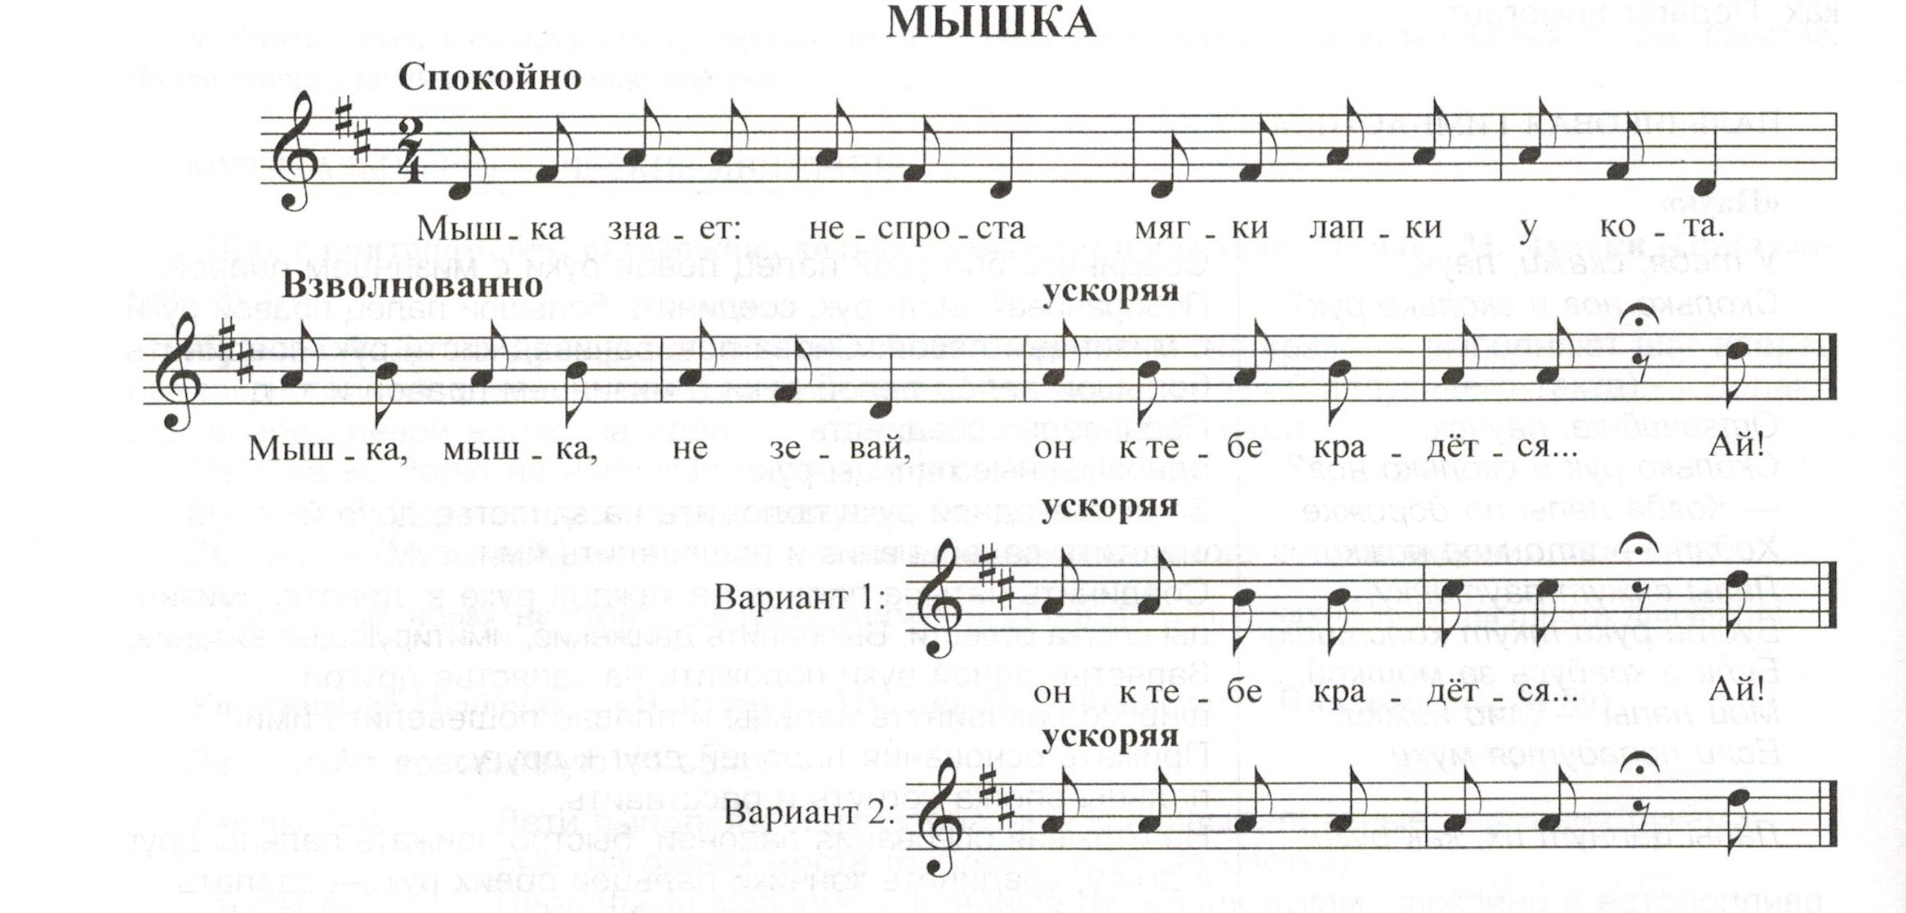

«ЁЖИК И БЫЧОК»
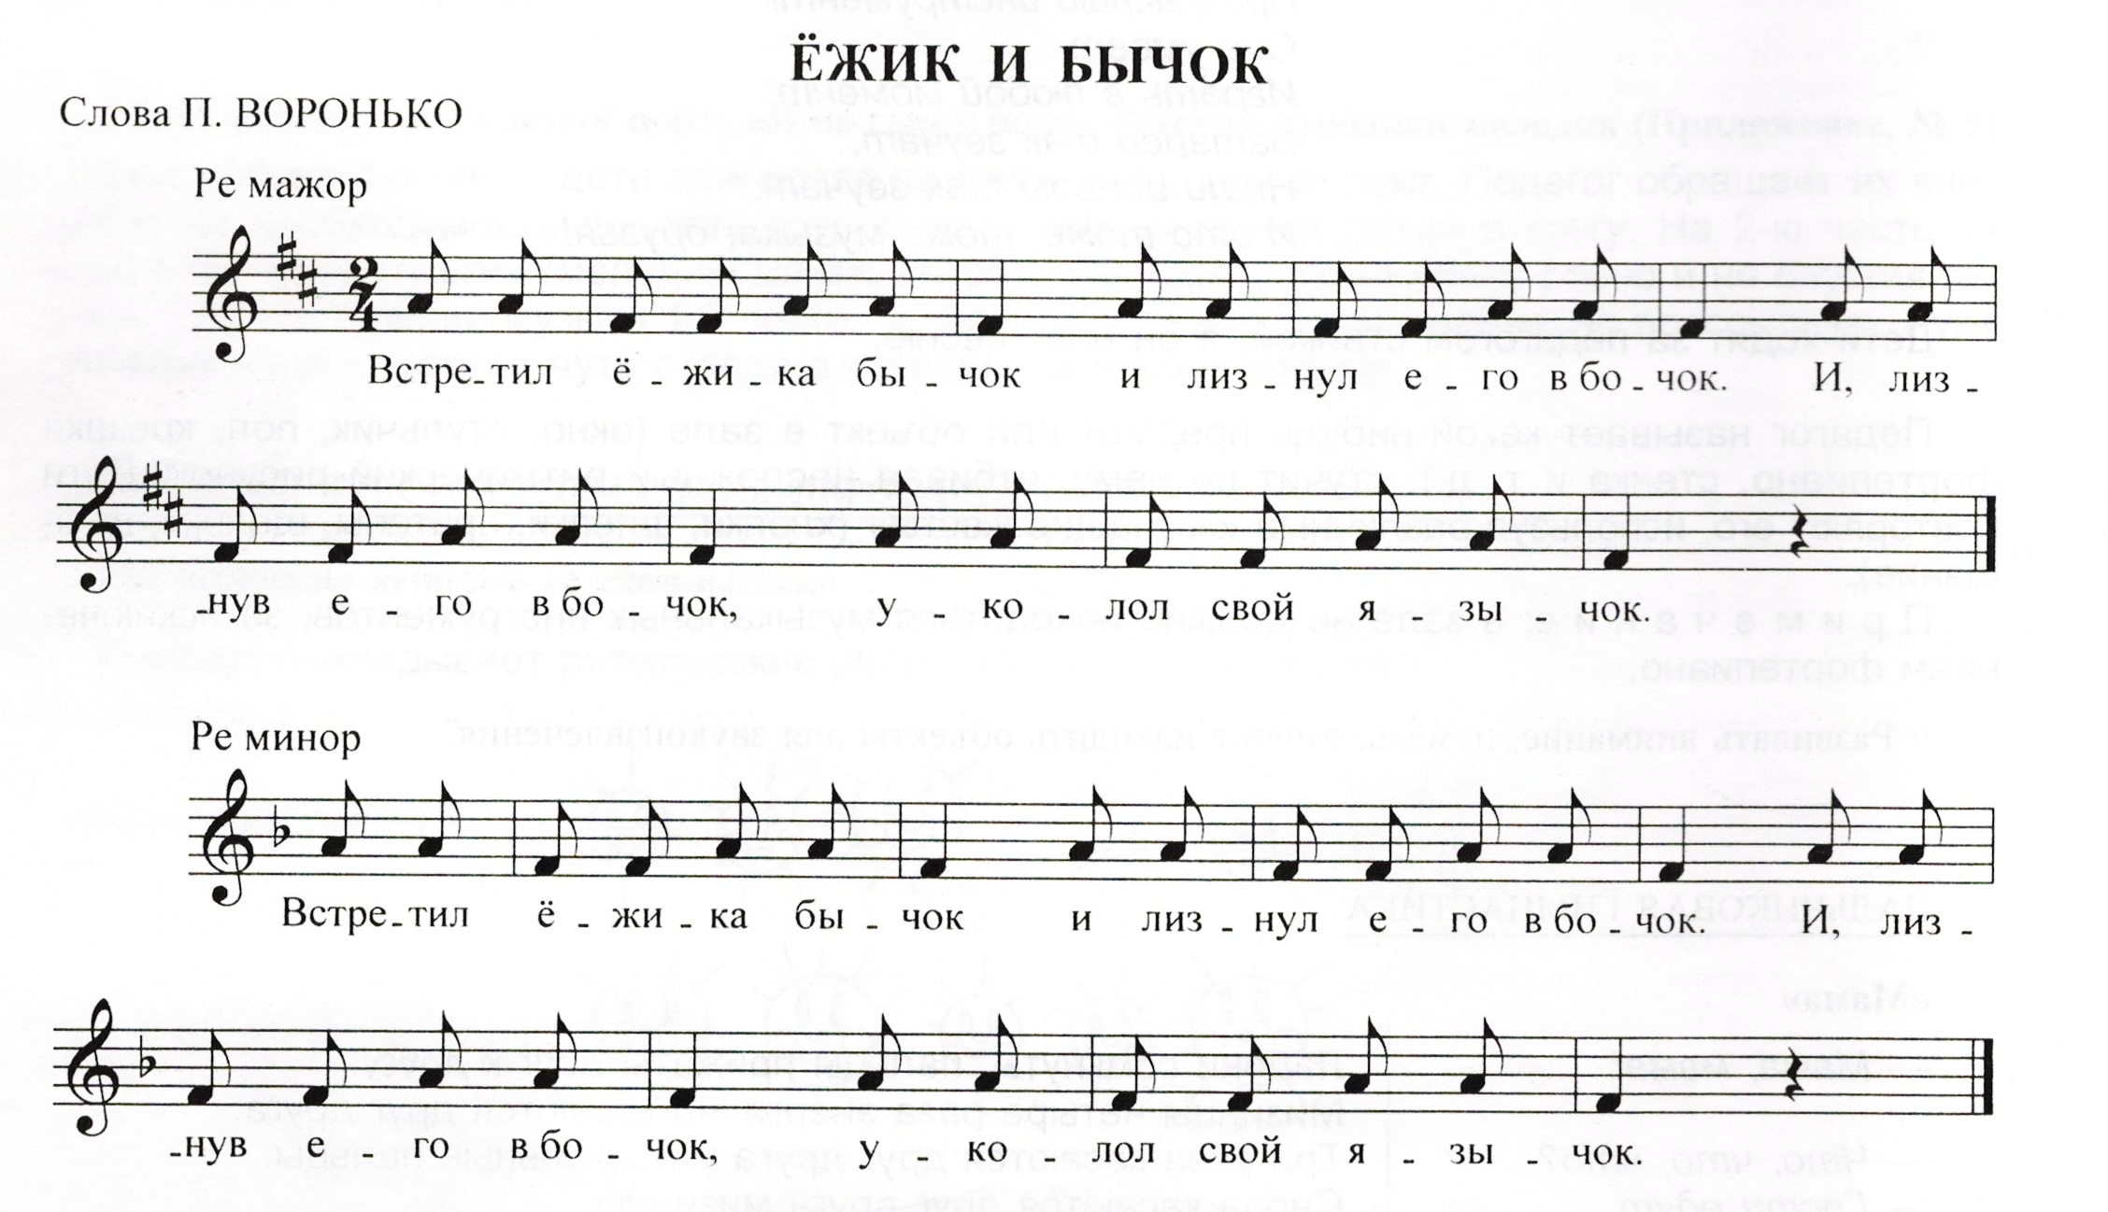
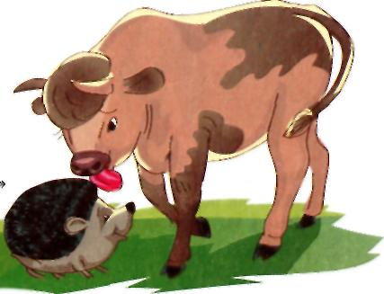



«ГОРН»
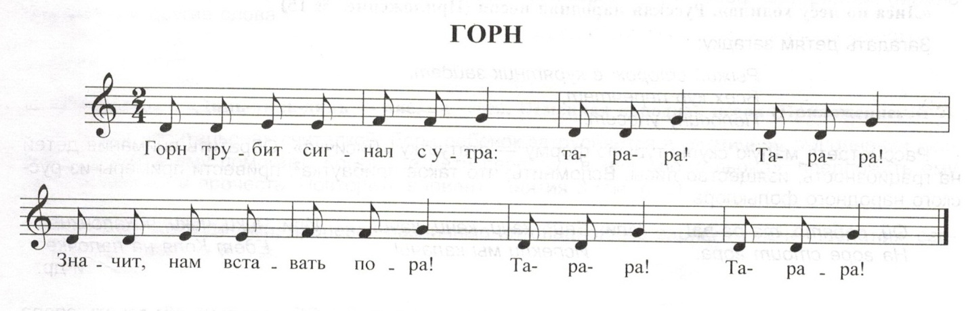
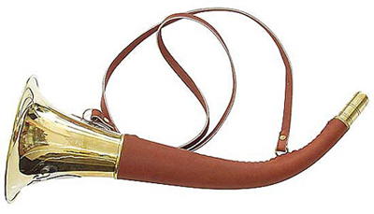
«РУЧЕЕК»
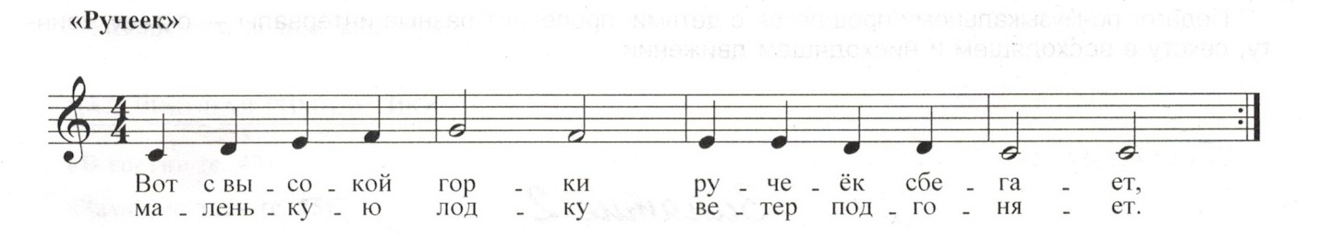




«СКОК-ПОСКОК»
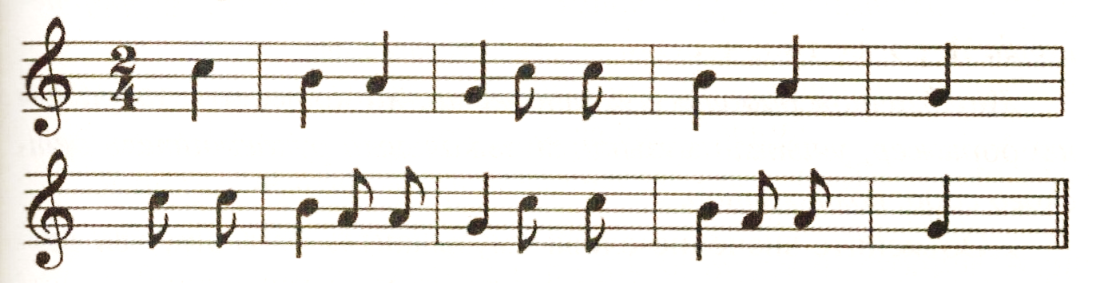
Скок, скок- поскок, молодой дроздок,
по водичку пошел, молодичку нашел.

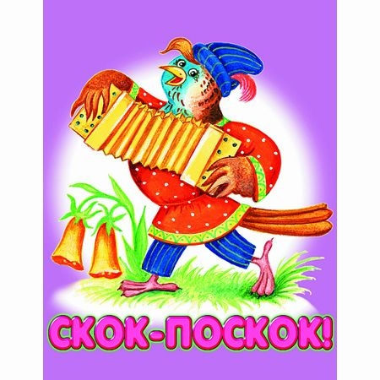
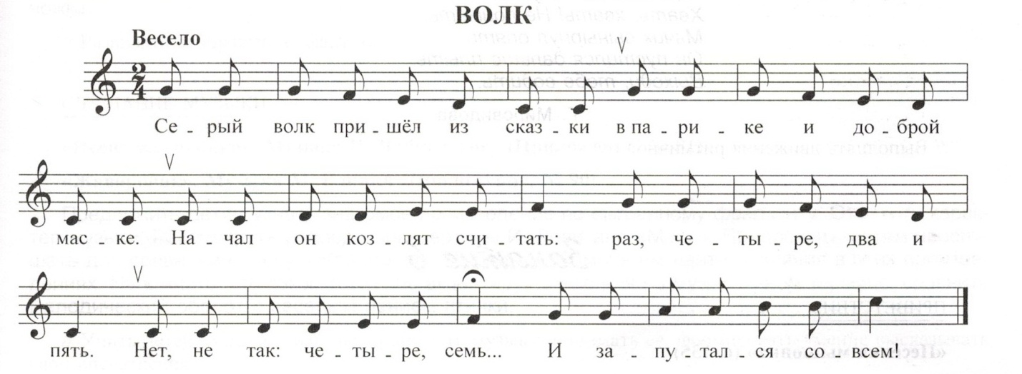
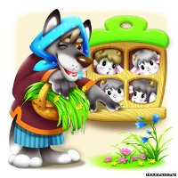

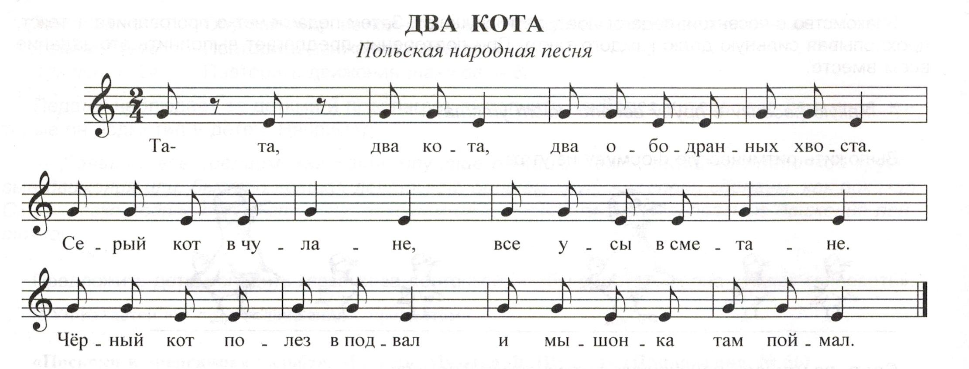
Мяу!!!

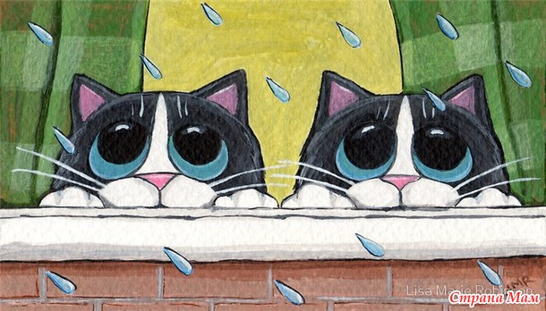

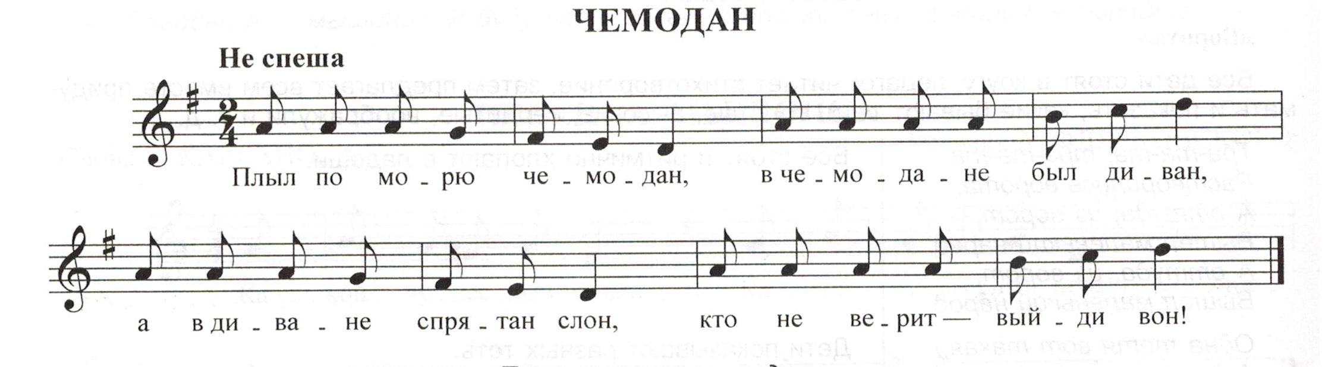


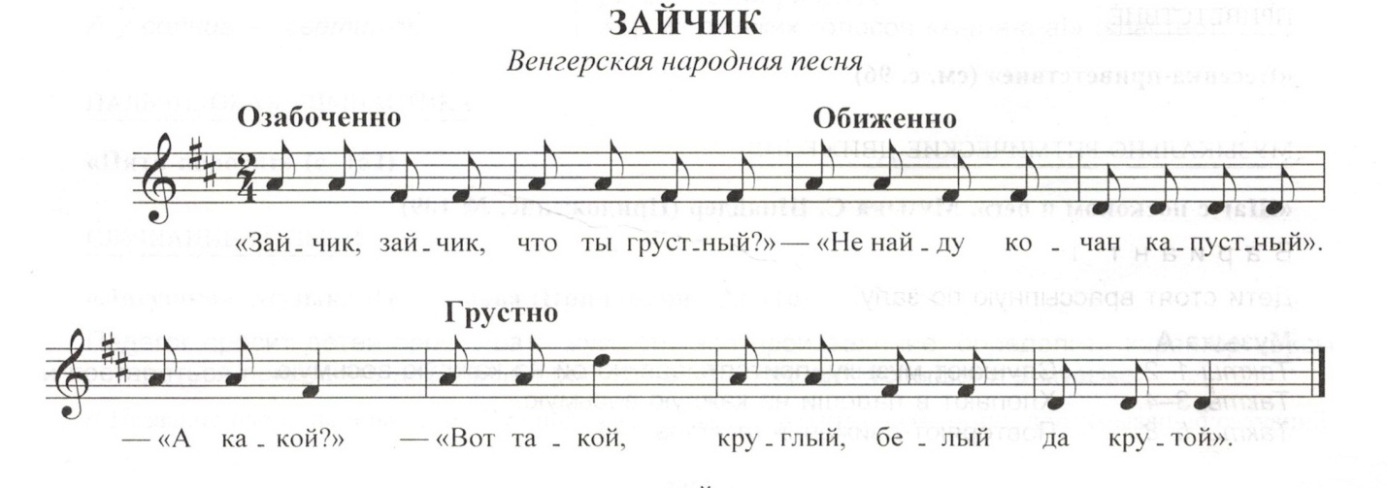
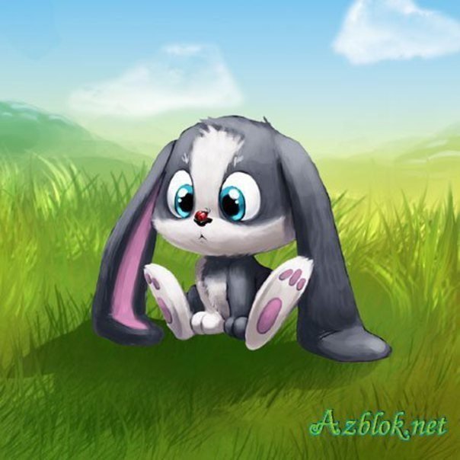

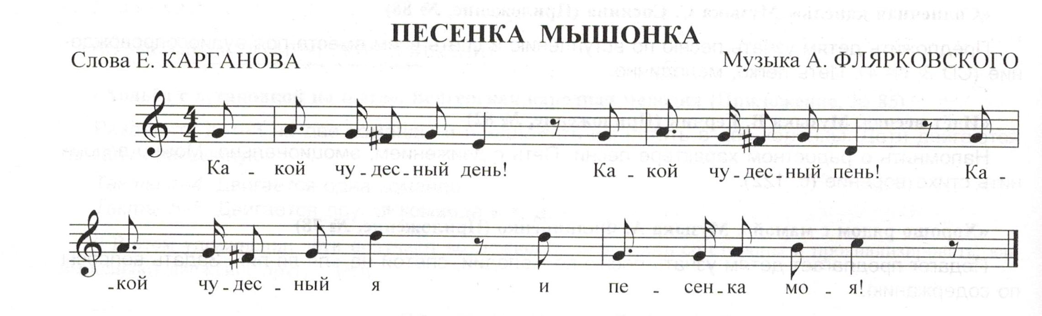
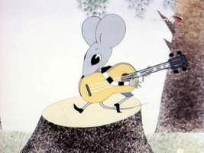

«СНЕГ ЗАСЫПАЛ»
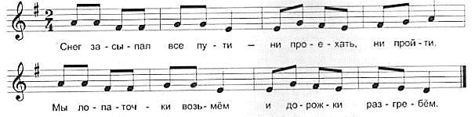
Снег засыпал все пути
ни проехать, ни пройти
Мы лопаточки возьмём
И дорожки разгребём

«У- У-УХ»
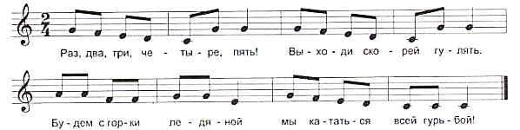
Раз, два, три, четыре, пять!
Выходи скорей гулять
Будем с горки ледяной
Мы кататься всей гурьбой. У-у-у-у-ух!
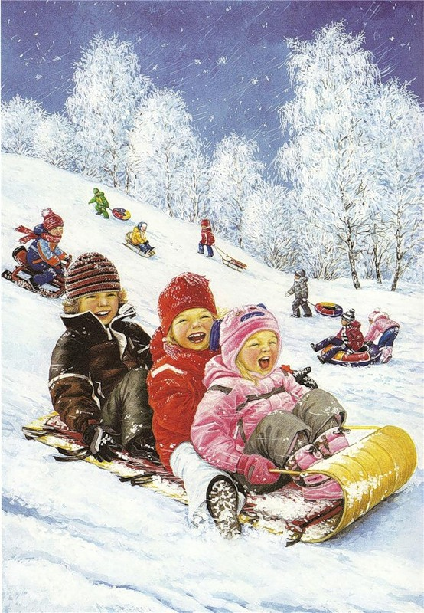



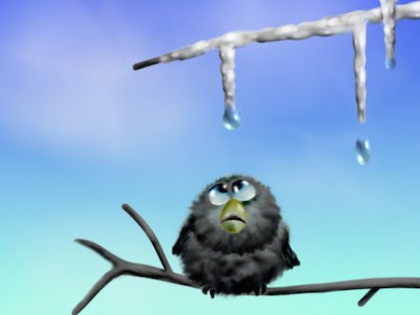
«КАПЕЛИ»
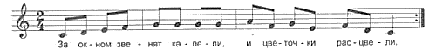
За окном звенят капели
И цветочки расцвели
Поскорей бы прилетели
Утки, гуси, журавли.

«ДОЖДИК»
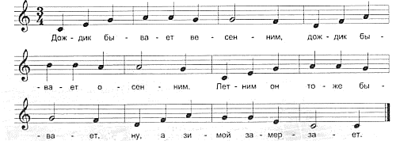
Дождик бывает весенним
Дождик бывает осенним
Летним он тоже бывает
Ну, а зимой замерзает.
И получается снег!

